СОБРАНИЕ представитеЛЕй
сельского поселения Усинское
муниципального района сызрАНский
Самарской области
ВТОРОГО созыва

РЕШЕНИЕ

31 октября 2014 года № 16

Об определении границ прилегающих к некоторым
организациям и объектам территорий, на которых не допускается розничная продажа алкогольной продукции на территории
сельского поселения Усинское муниципального района Сызранский Самарской области

В соответствии со статьей 16 Федерального закона от 22.11.1995 г. № 171-ФЗ «О государственном регулировании производства и оборота этилового спирта, алкогольной и спиртосодержащей продукции и об ограничении потребления (распития) алкогольной продукции» (далее – Федеральный закон № 171-ФЗ), Постановлением Правительства Российской Федерации от 27.12.2012 г. № 1425 «Об определении органами государственной власти субъектов Российской Федерации мест массового скопления граждан и мест нахождения источников повышенной опасности, в которых не допускается розничная продажа алкогольной продукции, а также определении органами местного самоуправления границ прилегающих к некоторым организациям и объектам территорий» Собрание представителей сельского поселения Усинское муниципального района Сызранский Самарской области

РЕШИЛО:

- Определить границы прилегающих к некоторым организациям и объектам территорий, на которых не допускается розничная продажа алкогольной продукции на территории сельского поселения Усинское муниципального района Сызранский Самарской области согласно приложению 1 к настоящему решению.
2. Установить прилегающие территории:
2.1. при наличии обособленной территории – определить расстояние по прямой линии от входа для посетителей на обособленную территорию до входа для посетителей в стационарный торговый объект;
2.2. при отсутствии обособленной территории - определить расстояние по прямой линии от входа для посетителей в здание (строение, сооружение), в котором расположены организации и (или) объекты, до входа для посетителей в стационарный торговый объект.
3. Согласно абзацу десятому пункта 2 статьи 16 Федерального закона № 171-ФЗ запрет на розничную продажу алкогольной продукции в полном объеме (независимо от продажи «в разлив» или «на вынос») распространяется на организации (индивидуальных предпринимателей) общественного питания, расположенные на территориях, прилегающих к детским, образовательным, медицинским организациям, объектам спорта.
4. Установить минимальное значение расстояния до границ прилегающих территорий в целях установления запрета на розничную продажу алкогольной продукции в стационарных торговых объектах и при оказании услуг общественного питания:
- минимальное значение расстояния от детских и образовательных организаций до границ прилегающих территорий – 100 м;
- минимальное значение расстояния от медицинских организаций до границ прилегающих территорий – 50 м;
- минимальное значение расстояния от объектов спорта до границ прилегающих территорий – 100 м;
- минимальное значение расстояния от мест массового скопления граждан и мест нахождения источников повышенной опасности, определенных органами государственной власти Самарской области, до границ прилегающих территорий – 100 м.
5. Утвердить схемы границ прилегающих к некоторым организациям и (или) объектам территорий (далее – Схемы границ), на которых не допускается розничная продажа алкогольной продукции на территории сельского поселения Усинское муниципального района Сызранский Самарской области, согласно приложению 2 к настоящему решению.
6. При фактическом изменении сведений, содержащихся в Схеме границ, вносить соответствующие изменения в Схему границ после получения информации об изменении сведений.
7. Опубликовать настоящее решение в газете «Усинский Вестник».
8. Настоящее решение вступает в силу со дня его официального опубликования.

Глава сельского поселения Усинское
муниципального района Сызранский
Самарской области Н.А.Логинов

Приложение 1
к решению Собрания представителей
сельского поселения Усинское
муниципального района Сызранский
Самарской области
от 31 октября 2014 г. № 15

Перечень организаций и объектов,
в границах прилегающих к которым территорий не допускается розничная продажа алкогольной продукции
на территории сельского поселения Усинское муниципального района Сызранский Самарской области

№ п/п | Наименование организации, объекта | Адрес | Минимальное значение расстояния до границ прилегающих территорий, м
- Детские, образовательные организации
дошкольное образование
1.1. | Структурное подразделение (детский сад) государственного бюджетного общеобразовательного учреждения Самарской области средней общеобразовательной школы села Усинское муниципального района Сызранский Самарской области | Сызранский район,  с. Усинское,  улица 70 лет Октября, д. 1а | 100
среднее общее образование
1.2. | Государственное бюджетное общеобразовательное учреждение Самарской области средняя общеобразовательная школа села Усинское муниципального района Сызранский Самарской области | Сызранский район,  с. Усинское,  ул. Карла Маркса, д. 32 | 100
дополнительное образование
1.3. | Структурное подразделение, реализующее общеобразовательные  программы дополнительного образования детей «ДЮСШ», государственного бюджетного общеобразовательного учреждения Самарской области средней  общеобразовательной школы «Центр образования» пос. Варламово  муниципального района Сызранский Самарской области | Сызранский район,  с. Усинское,  ул. Гагарина, д. 3 | 100
- Медицинские организации
2.1. | Усинское поликлиническое отделение государственного бюджетного учреждения здравоохранения Самарской области Сызранской Центральной районной больницы | Сызранский район,  с. Усинское,  ул. Гагарина, д. 17 | 50
- Места массового скопления граждан и места нахождения источников повышенной опасности, определенные органами государственной власти Самарской области
3.1. | - | - | 100

Приложение 2
к решению Собрания представителей
сельского поселения Усинское
муниципального района Сызранский
Самарской области
от 31 октября 2014 г. № 16

Схема границ прилегающих к государственному бюджетному общеобразовательному учреждению Самарской области средней общеобразовательной школе села Усинское муниципального района Сызранский Самарской области, структурному подразделению (детский сад) государственного бюджетного общеобразовательного учреждения Самарской области средней общеобразовательной школы села Усинское муниципального района Сызранский Самарской области территорий, на которых не допускается розничная продажа алкогольной продукции

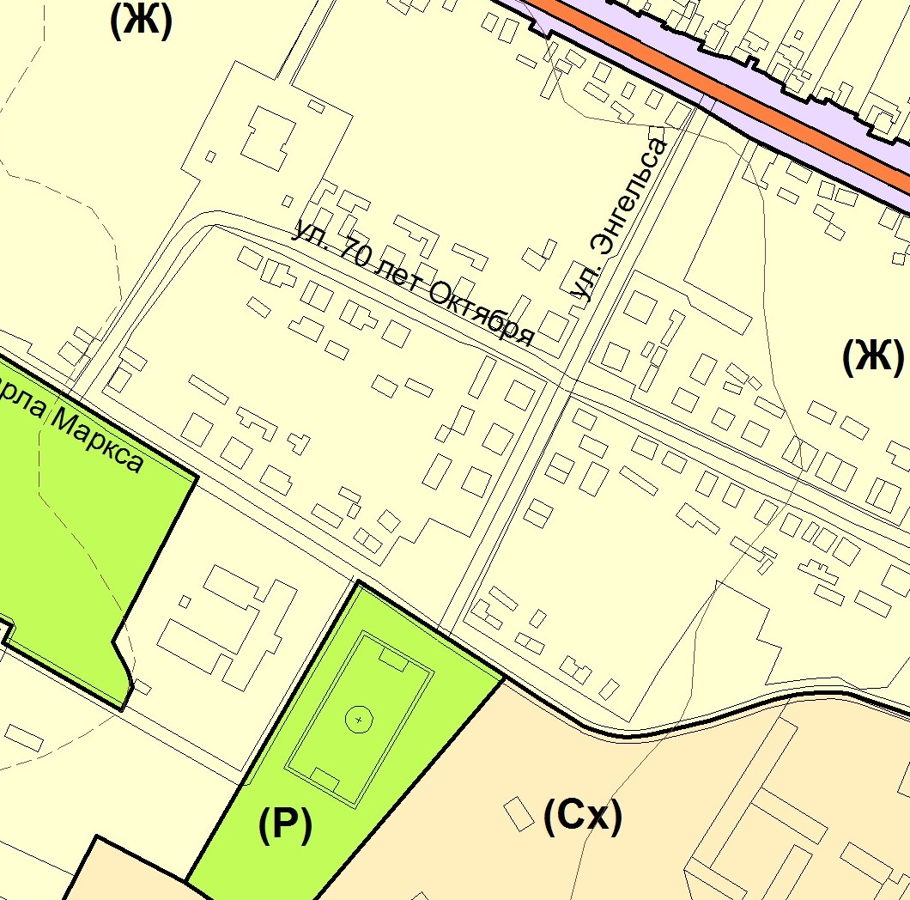
1.Государственное бюджетное общеобразовательное учреждение Самарской области средняя общеобразовательная школа села Усинское муниципального района Сызранский Самарской области. Адрес местонахождения объекта: Сызранский район, с. Усинское, ул. Карла Маркса, д. 32.
2.Структурное подразделение (детский сад) государственного бюджетного общеобразовательного учреждения Самарской области средней общеобразовательной школы села Усинское муниципального района Сызранский Самарской области. Адрес местонахождения объекта: Сызранский район, с. Усинское, улица 70 лет Октября, д. 1а.

Схема границ прилегающих к Усинскому поликлиническому
отделению государственного бюджетного учреждения здравоохранения Самарской области Сызранской Центральной районной больницы
(далее - Поликлиника), структурному подразделению, реализующему общеобразовательные программы дополнительного образования детей «ДЮСШ», государственного бюджетного общеобразовательного учреждения Самарской области средней общеобразовательной школы «Центр образования» пос. Варламово муниципального района Сызранский Самарской области (далее - ДЮСШ) территорий, на которых не допускается розничная продажа алкогольной продукции

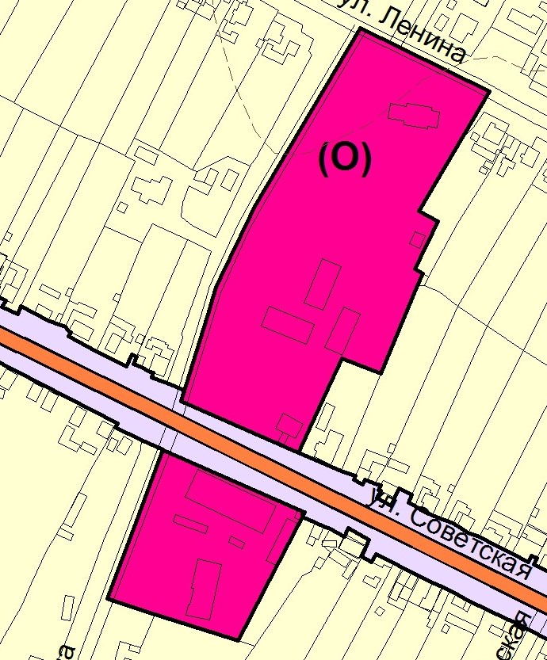

1.Поликлиника. Адрес местонахождения объекта: Сызранский район, с. Усинское, ул. Гагарина, д. 17.
2.ДЮСШ. Адрес местонахождения объекта: Сызранский район, с. Усинское, ул. Гагарина, д.3.

